TEXTE D’OFFRE
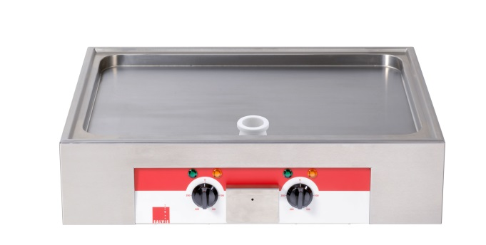
Plaque à rôtir large
Salvis Smartline 800
Appareil à rôtir performant pour les meilleurs résultats de cuisson en utilisant le minimum de graisse
- Personnalisé
- Modulaire
- Multifonctionnel

Caractéristiques particulières:

- Appareil multifonctions flexible pour rôtir
- Température réglable en continu par thermostat jusqu’à 250 °C
- Plaque de gril en acier spécial inoxydable1.2316, surface polie, sans revêtement
- Protection contre la surchauffe et thermostat de sécurité
- Répartition régulière de la chaleur

Exécution:

- Surface de gril lisse, profondeur 704 x 506 mm
- Tiroir collectrice de graisse en acier CrNi, intégrée dans la surface de gril avant
- Surface avec angles arrondis, soudés sans joints
- Appareil disponible en modèle de table seulement
- avec 1,5 m de câble de raccordement, fiche non comprise

Documents:
- Manuel d’emploi et d’installation

Données techniques

Dimensions hors tout:  Largeur  Profondeur  Hauteur | 780 mm  615 mm  208 / 218 mm
Puissance  Tension | 2 x 4,2 kW  400 V 3N AC
Fréquence  Raccordement électrique | 50 / 60 Hz  3/PE  3 x 16 A
Contrôles et certificats | CE
Type de protection | IPX4

Sous réserve de modifications techniques !

